Деревянная теплица своими руками
Теплица в каждого хозяина является райским местом. Ведь именно там можно посеять семена будущих продуктов питания, необходимы в нашем рационе. Теплица – это гордость дачного участка. В нем можно выращивать всякую зелень и прочие овощные продукты почти весь круглый год.

Подготовка к возведению теплицы
Перед тем, как начинать строить теплицу, нужно сначала тщательно все предусмотреть, а именно, какие материалы нужно для создания деревянной теплице, в каком месте она должна находиться.
Теплица, сделана из деревянных брусков – самая надежная и практичная, ведь такой материал проще найти и купить на любом строительном рынке или магазине. Конечно же, взяв материал из дерева, теплица из него не так долго простоит, как, например, из металлического каркаса, но сейчас на рынке есть много вариантов разных специальных пропиток для древесины. И тогда теплица, сделана из деревянного материала, прослужит немало, где-то около пяти-семи лет.
Возьмите во внимание, что не нужно покупать материал из дорогих пород дерева. Потому, что такой материал на два года больше прослужит вам. Здесь попросту потратите деньги. Когда будете выбирать для будущей теплицы материалы, посмотрите на внешний вид брусков, нет ли на них разных сучков, хорошо ли древо просушено. И когда все это вы возьмете во внимание, можете спокойно покупать материал и возобновлять или с ноля строить вашу теплицу.

Возведение теплицы
Для начала нужно сделать крепкий и надежный фундамент. Чтобы долго не думать каким должен быть фундамент, советуем сделать ленточный фундамент или же с кирпичей. Что первый, что второй вид фундамента подходит для возведения деревянной теплицы, они не очень дорогие и являются практическим вариантом основы теплицы. Возьмем в пример ленточный фундамент. Сделаем сначала разметку на участке, где будет располагаться наша будущая теплица. Берем в руки лопату и по разметку копаем траншею для фундамента, глубина фундамента должна быть около 50 см, и над землей около 20 см. Желательно фундамент армировать для прочности, чтобы потом он не просел. Данный фундамент будет хорошей опорой для любой теплицы, и не только деревянной. Также, фундамент, ленточный, нужно обвести гидроизоляцией, чтобы она обеспечила фундамент защитой от влажности, и при этом продолжит срок службы. Ширина фундамента зависит от самой теплицы, так что это уже под ваш вкус.
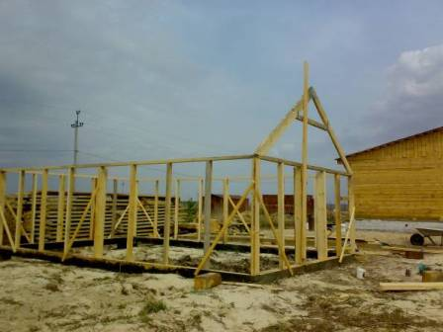
Теплицу из дерева намного проще возвести либо из какого-нибудь материала, и установка деревянного каркас не составит большого труда. И так, возьмем брус и закрепим его на фундамент. Брус должен быть чуть шире, чем сам фундамент, и на него будет складываться сам каркас теплицы, так называемый несущий каркас. Чтобы снова каркаса была нормально закреплена, можно использовать для крепления металлический уголок, который будет вмурован в цоколь. На том металлическом уголке можно приварить или прикрепить болты, чтобы каркас был надежно встроен. Не забудьте, брус пропитать разными средствами защиты. Для этого можно использовать краску, антисептик, олифу, переработку нефтяную. Это обеспечит долговечность вашей деревянной теплицы.
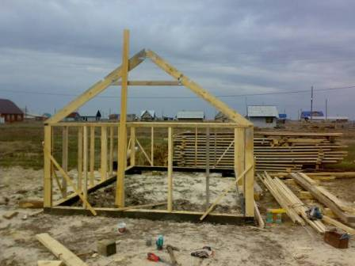
Когда брус установлен и надежно прикреплен, можно приступать к возведению теплицы. Дрель, молоток, болгарка, ножовка, крепежи разные и прочие инструменты пригодятся в процессе работы. Закрепив основу теплицы по периметру фундамента, проверьте, чтобы основа была цельной и прочной, и все стороны должны быть соединены и соотношение сторон в теплице равны. Ведь соблюдая все это, позволить в дальнейшем проще установить каркас теплицы и сделает ее еще более устойчивой.
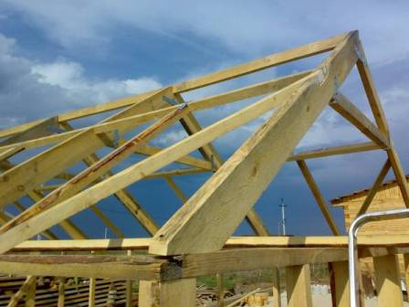
Установив каркас, проводим точные замеры брусков и монтируем. Все части каркаса теплицы, а также рамы и окна, соединяем с помощью самонарезающих шурупов, хомутов, уголков.
Для накрытия каркаса используют пленку, стекло или поликарбонат. Каждый из них имеет свои положительные черты. Рассмотрим каждый из этих накрывающих материалов.

Пленка
Пленка является самым дешевым вариантом для накрытия каркаса теплицы. Правда служит он только год, ведь с приходом зимы пленка может порваться, растянуться под влиянием снега. Также пленка очень располагается к температурному режиму, вдень внутри помещения температура высокая, а ночью более прохладная.
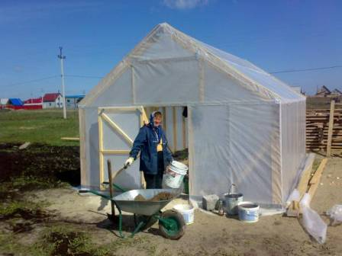
Пленку натягивают и прикрепляют к деревянным брускам целым полотном снизу вверх. Сначала прикрепляем нижнюю часть пленки, далее постепенно, идя верх, кладем рейки и прибиваем ними пленку. Главное, не забывать натягивать пленку, чтобы потом не было косых полос. Рейки позволяют защитить пленку от порывов ветра, и бережет от рвения.
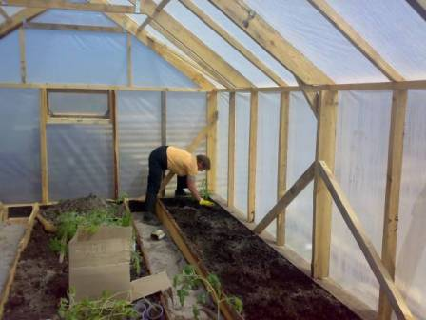

Стекло
Для того, чтобы накрыть каркас теплицы стеклом, нужно запастись штапиками (маленькими реечками) и специальными упорами. Зачастую стекло берут оконное. Стекло – это долговечность. Также стекло имеет способность сохранять тепло внутри и пропуск дневного солнечного света. Деревянная теплица с накрытием из стекла не дешево стоит. Если пленку натянуть может каждый, то накрывать каркас стеклом должен специалист, чтобы не треснул во время работы стекло.
Стеклить теплицу нужно начинать, как и с пленкой, снизу верх. Швы, которые образуются в стекле нужно заделать замазкой или герметиками. Когда стекло будет установленным, его закрепляют маленькими реечками и забывают эти штапики гвоздиками. А в конце не будет лишним еще раз промазать стыки герметической замазкой

Поликарбонат
Поликарбонат – это середина между стеклом и пленкой. В плане себестоимости. Материал легкий в установке, пропускает дневной свет, держит прекрасно температуру, прочный и легко монтируется на каркас деревянной теплицы. Не боится морозов и ветров. Монтаж поликарбонатом прост. Сначала кладем его на каркас, закрепляем снизу шурупами и так до самого верха. Дистанция между вкручиванием шурупов должна быть около 50 см.
Ссылки на видео (в Wordpress):
<iframe width="420" height="315" src="https://www.youtube.com/embed/ilMXnlVcCX8" frameborder="0" allowfullscreen></iframe>
<iframe width="560" height="315" src="https://www.youtube.com/embed/X9watlQ0lns" frameborder="0" allowfullscreen></iframe>

